TEMA: INTRODUCCIÓN A GNU/LINUX

- INTRODUCCIÓN

En la última década, han cobrado importancia los programas agrupados bajo la denominación SOFTWARE LIBRE, que tiene una serie de características:
- Su código es accesible a cualquiera que lo quiera conocer. Es decir, el creador del programa pone a disposición del investigador toda la información sobre lo que ha hecho con ese software.
- La mayor parte de este software es gratuito.
- Cualquier usuario puede coger un programa de este tipo, distribuirlo, e incluso modificarlo para sus propios fines, pero está obligado legalmente a facilitar igualmente el código y la información añadida a los usuarios posteriores. Tampoco puede, en un principio, cobrar por este trabajo, a pesar de que lo haya modificado.

El S.O. por excelencia dentro del software libre es el sistema GNU/LINUX.

En sí, el término Linux como tal hace referencia expresamente al motor o núcleo del sistema
operativo, esto es, la parte del programa que se encarga exclusivamente de coordinar el
funcionamiento de las distintas partes del ordenador. Este núcleo debe venir acompañado de otros programas que lo complementen. Es por ello por lo que existen tantas variaciones
(DISTRIBUCIONES o SABORES) de Linux, como DEBIAN, RED HAT, OPEN SUSE, UBUNTU, etc...

EL KERNEL O NÚCLEO DEL S.O. ES EL AUTÉNTICO LINUX. EL RESTO DE LOS
PROGRAMAS COMPLEMENTAN SU FUNCIONAMIENTO.

Un programa, por ejemplo, que debe acompañar al kernel es el entorno gráfico (el escritorio y el sistema de ventanas) que utiliza el ordenador para comunicarse con el usuario. Dos ejemplos muy extendidos son GNOME y KDE.
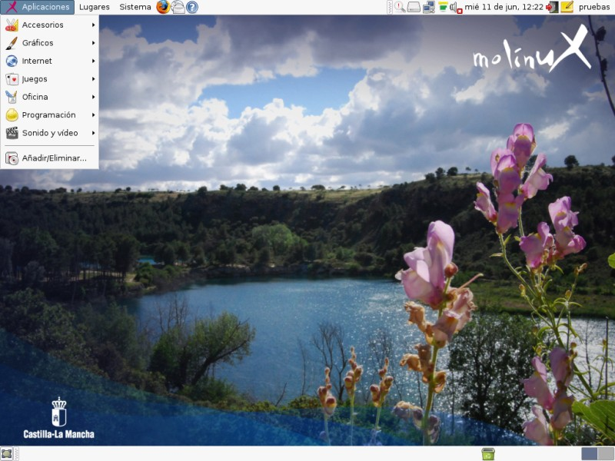

Un modo de experimentar con Linux sin variar la configuración original de nuestro ordenador es el uso de CDLIVE, que son distribuciones que permiten arrancar Linux desde la bandeja de CD ROM, cargándolo en la memoria RAM, y sin tocar el disco duro. Así, podemos experimentar todo lo que queramos con este S.O., sabiendo que cuando reiniciemos todo se habrá borrado y volveremos a la situación inicial.

- PRINCIPALES CARACTERÍSTICAS DE UNA DISTRIBUCIÓN GNU/LINUX.

A pesar de que existen muchísimas distribuciones Linux (cientos, de hecho), todas tienen una serie de puntos en común, que merecen ser brevemente comentados en este apartado:

a. SISTEMA DE CARPETAS INAMOVIBLE

Los sistemas Linux cuentan con una jerarquía de carpetas que es la misma para todas las
distribuciones. Cada carpeta guarda los archivos y la información correspondiente a la misión para la que fue creada. Así, por ejemplo, la carpeta BOOT guarda los archivos correspondientes al arranque del ordenador, y la carpeta TMP los archivos generados temporalmente para su uso por parte del ordenador. El usuario sólo tiene libre acceso a su carpeta de usuario en HOME
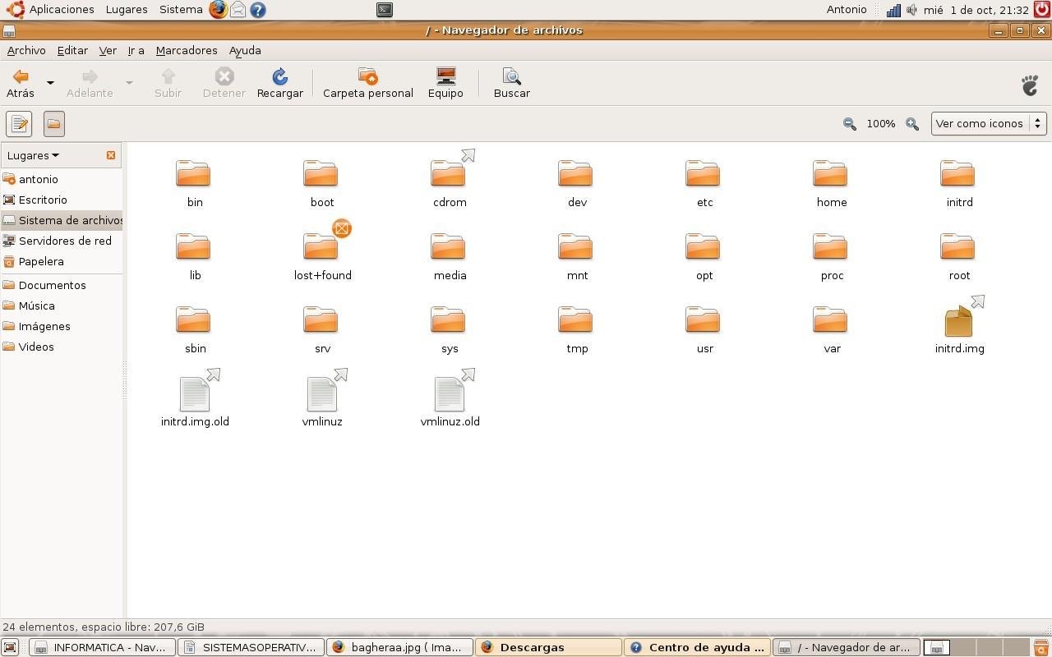
b. SÓLO EL ADMINISTRADOR TIENE PERMISOS DE ESCRITURA

El usuario normal, como hemos dicho, sólo puede crear, mover y borrar carpetas y archivos dentro de HOME, en la carpeta correspondiente a su cuenta. Para mover o borrar cualquier otro archivo del sistema de archivos, se le pedirá la contraseña de administrador o directamente se le denegará el acceso, y se le pedirá que acceda mediante consola.

Esta organización del sistema de información nos da una ventaja:

LOS VIRUS Y LOS TROYANOS NO TIENEN CABIDA EN LINUX.

Efectivamente, dado que no pueden instalarse sin nuestro conocimiento y permiso expreso, ni
tampoco podrían modificar ningún archivo sin que nosotros consignemos la contraseña correspondiente, estos programas maliciosos no pueden funcionar en estos casos como hacen en Windows.

c. HAY VARIOS ESCRITORIOS DISPONIBLES

La tendencia creciente de trabajar con varios programas a la vez nos obliga a ir maximizando y minimizando ventanas, lo que a partir del trabajo con cuatro o más empieza a generar cierta confusión. Por eso, a muchos usuarios de Linux le resulta bastante útil la posibilidad de trabajar con escritorios múltiples: podemos tener todas las ventanas maximizadas en un escritorio distinto. Sería como trabajar con varios ordenadores a la vez, interconectados.

- SISTEMA DE CARPETAS.

El sistema de carpetas se configura desde el menú Lugares. Cada vez que entremos con un nombre de usuario, éste tendrá a su disposición una carpeta personal , accesible desde este menú, y que no coincidirá con la carpeta personal de otros usuarios. Fuera de estas carpetas, agrupadas bajo el directorio HOME, no podemos crear, borrar, ni modificar ninguna carpeta o directorio, a menos que nos identifiquemos como superadministrador. Así es como Linux se protege contra agresiones externas (virus, troyanos, etc...) así como de manipulaciones erróneas o despistes por nuestra parte. Si pinchamos en ESCRITORIO, se abrirá la carpeta que contiene todos los archivos en el escritorio. La opción EQUIPO nos proporciona una vista de todo el sistema de carpetas de Linux, así como de los otros discos duros que hay en el ordenador (normalmente, los utilizados por Windows XP).

- REPOSITORIOS

Como hemos explicado en otras ocasiones, los programas en GNU/Linux se instalan de manera automática desde Internet, de modo que es el propio ordenador el que realiza la instalación de cada archivo en la carpeta en la que le corresponda, sin consultarnos nada. Se previene así cualquier error por parte del usuario inexperto.

Un REPOSITORIO es una dirección web donde se cuelgan diversos programas para su instalación y uso por parte de los sistemas GNU/Linux. Para que desde el centro de software de Ubuntu podamos instalar un programa determinado, necesitamos que nuestro ordenador tenga la dirección del REPOSITORIO en que dicho programa se encuentra.

Podemos añadir y quitar varias direcciones de repositorios en Sistema->Administración->Orígenes del software.

- ACTUALIZACIONES

Como en todos los sistemas operativos, de vez en cuando se van descubriendo pequeñas vulnerabilidades, fallos en el funcionamiento, o simplemente, surgen nuevas situaciones que exigen pequeñas reprogramaciones del sistema. Esto se soluciona con pequeños parches de seguridad, miniprogramas que con nuestro permiso, el ordenador descarga desde Internet e instala sin
molestarnos más. Un pequeño icono del panel del escritorio, parecido a una estrella, nos avisa con
su presencia de que podemos actualizar nuestro equipo. También podemos acudir a Sistema->
Administración->Gestor de Actualizaciones

El proceso es tan sencillo como aceptar la instalación de dichas actualizaciones. En la ventana
abierta, de todos modos, se nos ofrece información sobre la naturaleza de dichos parches, así como
la posibilidad de seleccionar qué actualizaciones queremos realizar.

GESTIÓN DE GRUPOS Y DE USUARIOS

USUARIO: se identifica con un nombre y un password o contraseña. Existen dos tipos de usuario: el root, o administrador (tiene poder para crear y borrar carpetas, instalar y desinstalar archivos... tiene todos los permisos), y el usuario limitado, que en principio sólo puede crear y borrar archivos y carpetas dentro de su propia carpeta personal, situada en el HOME del árbol de directorios. Cuando entramos con este tipo de usuario, no podemos instalar o desinstalar programas, pero tenemos la seguridad de que no estropearemos ninguna parte importante del sistema operativo.

GRUPO: es un conjunto de usuarios con los mismos tipos de permisos, pensado para que puedan
trabajar en red e intercambiar archivos e información. De momento, no es necesario que nos
preocupemos de más.

